**Câu 1: mô tả các yêu cầu về dữ liệu:**

Website cần lưu thông tin về

-Bài viết giới thiệu nước hoa gồm:

Mã bài viết, ảnh minh họa, tiêu đề bài viết, nội dung tóm tắt, người đăng, thời gian đăng

Một bài viết cần phải giới thiệu 1 loại nước hoa, mỗi loại nước hoa cần có 1 bài giới thiệu

-thông tin về loại nước hoa bao gồm:

Mã nước hoa, ảnh nước hoa, tên nước hoa, tên hang sản xuất, nhóm nước hoa, giới tính, độ tuổi khuyên dung, năm ra mắt, nồng độ, nhà pha chế, độ lưu hương, độ tỏa hương, thời điểm khuyên dung, phong cách, mùi hương chính, đánh giá, tổng quan, điểm đánh giá

Mỗi loại nước hoa cần có 1 hoặc nhiều mặt hàng, mỗi mặt hàng cần phải thuộc về một loại nứơc hoa

-thông tin về mặt hàng:

Mã số mặt hàng, dung tích, giá tiền

Một loại nước hoa cần có 1 hoặc nhiều mùi hương chính, mỗi mùi hương chính của 0,1 hoặc nhiều loại nước hoa

mỗi loại nước hoa cần thuộc về một hãng nước hoa, mỗi hang nước hoa cần sản xuất 1 hoặc nhiều loại nước hóa

-thông tin các hang nước hoa:

Mã hàng, tên hàng, ảnh logo , quốc gia, lĩnh vực kinh doanh chính, website, công ty mẹ, giới thiệu lịch sử

-thông tin về nhóm mùi hương nước hoa:

Mã mùi hương, tên nhóm mùi hương, ảnh minh họa, mô tả

Một nhóm mùi hương nước hoa cần phải có 1 hoặc nhiều mùi hương chính

-thông tin mùi hương chính:

Mã số, tên mùi hương chính, hình ảnh, mô tả

**Câu 2: vẽ biểu đồ thực thể liên kết mức logic**

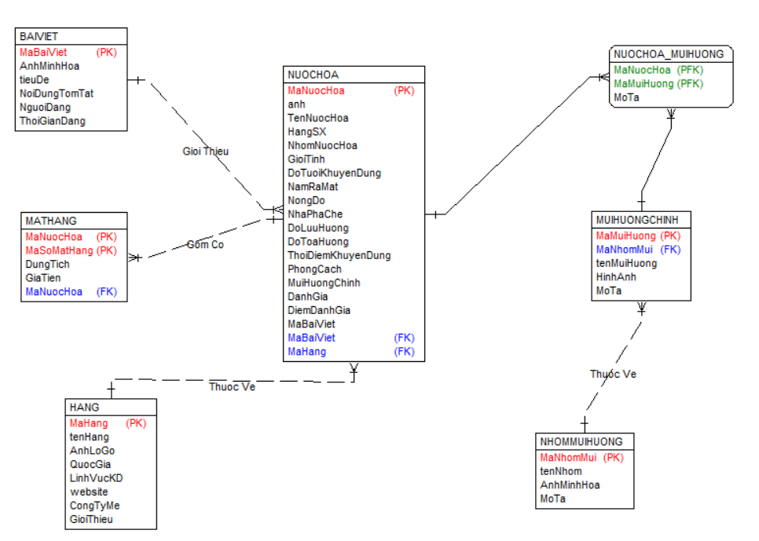

Câu 3:mô hình hóa dữ liệu mức vật lý

